“自我和谐”家校共育家长沙龙课程方案

——幸福行动篇

青岛市崂山区第三中学 吕宁宁

主题目录

1.生命的构建……………………………………1

2.态度 …………………………………………4

3.成长 …………………………………………5

4.种梦 …………………………………………7

5.梦想 …………………………………………11

6.体验 …………………………………………12

7.活力 …………………………………………14

主题：生命的建构
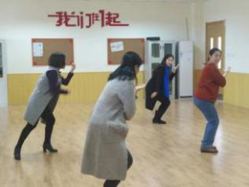
一、热身活动——五禽戏练习
五禽戏中的“猴戏”，呼一吸之间，与身心在一起，感受到当下此时此刻的自己，心静下来、安定下来。
二、活动体验——瓜子的味道
“十枚瓜子限时一分钟吃完”
讨论：
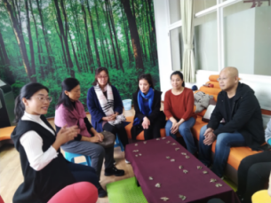
1.限制时间，原本自由的品味瓜子的时光就不那么舒服了。
2.如果对孩子来说，学习这件事原本是轻松的，来自家长的唠唠叨叨，心急火燎的催促，实质上是在打破学习的快乐源。
3.家长们对孩子最初的期待——健康、快乐，那份生命的本爱又是在何时遗失呢？
小结：在孩子的学习、作业上，家长应当与孩子达成共识——自己负责，建立尊重的氛围，同时形成的还有自律。
三、读书分享——《陪孩子走过初中三年》
家长代表分享：青春期的相遇，是刚入初中生活爸爸妈妈们非常焦虑和紧张的一件事，本期已参加过三次沙龙的瑄妈妈的分享过程，已然开始走向自己情绪的处理，读懂孩子的内心，并开始行动，从行动上、内心中真正支持孩子和爸爸了。
1.感受生命源起时对孩子的祝福---希望他们健康、快乐、幸福！
2.家庭故事分享
感受沙龙带给每个成员的支持，小小的智慧开启，还有足足的学习的动力。
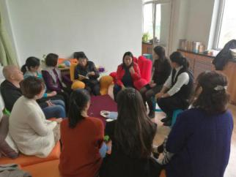
- 得觉相牌看亲子关系
每位家长想着自己和孩子抽取一组得觉相牌
分享：感受到什么？
体会到什么？
有什么发现？
A：一位爸爸从相牌中感受到了在家庭中，作为爸爸，自己就是家中的顶梁柱，两足鼎立，托举着孩子，陪伴着妻子。在家庭成长和学习的路上，首先前行、乐于转变的那个人就是自己，他坚定不移地守护着整个家！在接下来的日子里，他们将寻找一家三口共同的喜好，创设家庭共同的话题和彼此交流和谐的空间。
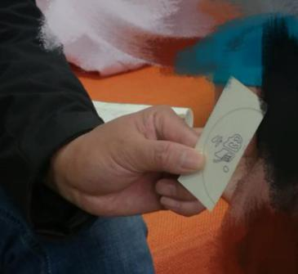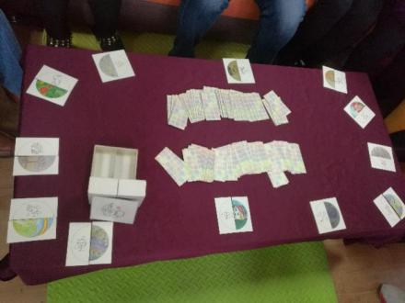
B:一位妈妈对相牌的解读是孩子不急着写作业，爸爸着急。妈妈分享：理解孩子才能更包容，包容才有了孩子的动力。
小结：在家庭关系中矛盾的处理上，妈妈的角色非常厚重，对于妈妈来说，守护孩子的同时也需要觉察夫妻之间的交流，而让孩子感受到暖暖的父母和谐以及家庭的和谐音是家庭的核心。父母需要各自演好自己的角色，父母做，孩子才会习得，并带着力量行走一生。
五、绘本分享
绘本：《一片叶子落下来》——打开与生命链接的深刻认识
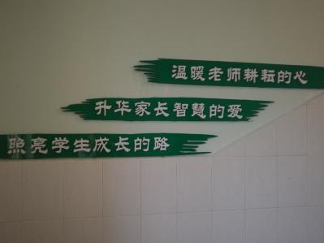

作业：体验驻足做自己，开启自我面对，自在其中的生命旅程。面对各种生离死别，或悲痛欲绝，或感知觉醒，或自醒前行？生命的意义到底是什么呢？每一个人品读自己生命角色中……

主题：态度
- 热身活动——五禽戏练习
每次“五禽戏”的投入，让身体平静下来的同时，安定自己的内心，15分钟进入到平和的状态，在其中体验到的更是一种生活的态度。

二、主题讲解——学习格桑泽仁教授的专著《得觉》。

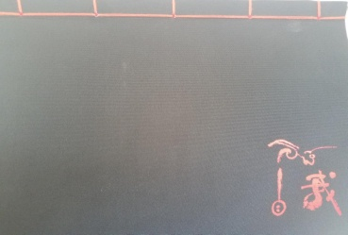
1.朗读“自我理论”,家长跟读。

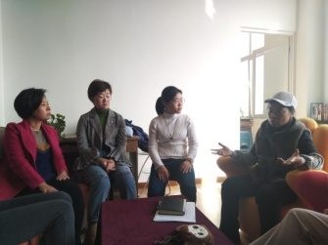
每个人都有自我调控的好时机。首先调整自己的情绪，正的癫狂，负的沉沦，积极地用“自”“我”对话，让情绪恢复平静。激烈的情绪状态（好坏）都会让人的智商降低。恢复情绪首先恢复的是智商、智力，一旦智力恢复，慧力就跟着恢复，这时我们用智慧（智能和慧能）就可以找到转换情绪的点在“自”“我”对话的那个节点上，这个节点可以让我们情绪化，同样可以让我们平静，这就是情绪的开关。
2.运用“自”和“我”,对态度进行解读。
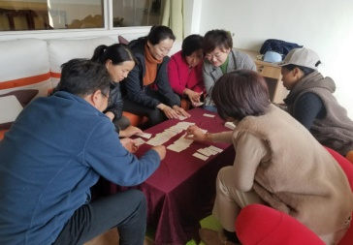
家长分享：参加家长沙龙两个月后自己心态上的变化，与孩子沟通方式上的改变。
3.运用得觉相牌开启自我对话,每位家长进行交流。
小结：在持续的参与沙龙中，发现自己面对生活的能力的提升，心境的改变，遵循教育的规律，从了解孩子入手，更好的培养孩子良好的身心素质，也会慢慢的改变自己的态度，以更加积极的心态对待生活和孩子成长过程中面临的问题。
主题：成长
- 热身活动——五禽戏练习
15分钟
二、主题讲解——学习格桑泽仁教授的专著《得觉》。

1.家长代表带领家长们诵读了格桑泽仁教授《自我理论》
2.研讨，用一首小诗和大家体会“自”与“我。”
自我
是位置，谁给？
既然是位置，做自己适合的位置，
是面具，谁的？
既然是面具，戴自己喜欢的面具，
是角色，谁定？
既然是角色，演自己能演的角色，
是对话，谁与？
既然是对话，对自己开心的话，
是标签，谁贴？
既然是标签，贴自己喜欢的标签。
位置、面具、角色……
这一切，都是成长的体验，
这一切，都是感受的积淀，
这一切，都是确认，一次次的确认，
这一切，就是全然的接纳过程。
一辈子交融在一起，
一辈子左右我们，
一辈子陪伴我们，
一辈子……一辈子……
不舍不弃。
小结：人由内在向外去生发和发展，背后是一份丰厚的力量。人经由内在的力量而延伸活动的空间。自我是世界的镜子，我们是什么样，我们看到的世界就是什么样。了知自己是个大的课题，得觉把中国文化的“自我”这两个字取为概念。用以研究自我，自我对话，自我与外界的互动。
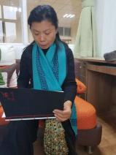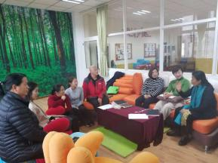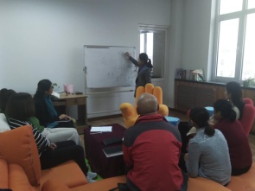
小结：根据自己的理解串联生活中的事件，清晰自己与生俱来的“自”和逐步被社会化的“我”
三、活动体验——“坐地起身”
1.规则：两人背靠背坐在地上，互挽胳膊，相互交叉，在双手不扶地的情况下合力使双方一同站立起来。
2.点评：所有真实的体验是都在“自”里，自没有边界就是能量，没有好坏没有对错，是推动者把自我想外进行活动的动力。
3.思考讨论：与孩子的关系是推动？是抗衡？是扶持？是拉锯？是互相消耗还是互相给力？
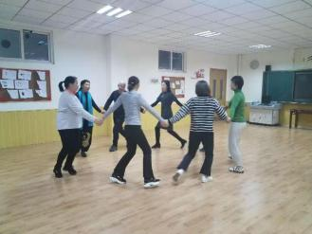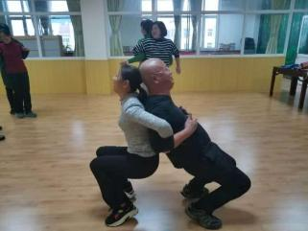
4.感悟分享：a：团体活动中体验的这个现状是发生在我们家的，我看到有的家长有实力在走到进行不下去的时候，考虑到该怎么应对，而我走到这一步的时候，心里挣扎着，最后妥协。
b：去到咱的场域自然就舒服和喜悦，这是大家一起贡献了智慧和成长的能量的地方，自和我又和谐了。在每一个环节，都有引动学习的契机，自是唤醒觉醒的状态。在内心清晰明了的交流里，看到不同我的显现，回味和学习待成长的点越来越被看到，长起来。
主题：种梦
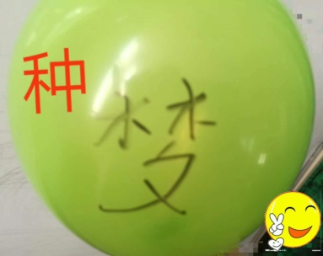
一、情境导入
您做过梦吗？
您知道梦可以种吗？
您知道一群人一起种梦的感觉吗？
二、主题讲解——学习格桑泽仁教授的专著《得觉》。

1.家长代表带领家长们诵读了格桑泽仁教授《自我理论》
2.研讨。
“自”大“我”小的人，表现出很自负，“我”不让人也不容人，这种人“自”对“我”的要求很高，由于“我”小只能执行，无力反抗。“自”求得自己舒服，生活在自己的习惯里，不能觉察自己的状态。但是这样的人在自己的习惯和天分领域里可以表现出和谐，展示出独有的热情和能力，可以在天分的事里作出一番成绩。
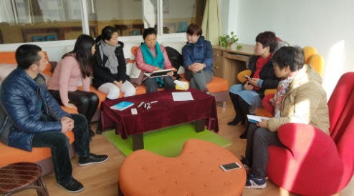
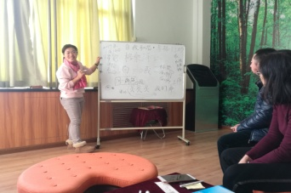
3.如何带领“自”大“我”小的这类学生成长呢？老师带领家长们进行了讨论。
参加大场面的集体活动进行潜能开发是一个非常好的路径，利用集体的能量唤醒自己，在集体中尤其是大场面可以让小“我”立即消失，同时被亢奋的集体尤其是亢奋的情绪淹没而忘掉自我。在事中成熟、情中体悟、扩大格局，体悟生命本体。
小结：家长们需要做的是心存包容，因着这条路径慢，但细腻、彻底、深刻。人们常说每个人都有自己的命运，但是否想过“运命”呢？陪孩子成长的路，家长对孩子有很多的期待和梦想，也有对自己的期待。
三、案例分享
1.老师分享了多年前自己在格桑泽仁老师的引领下“种”下的“梦”和梦想实现的历程
2.家长细致的雕琢自己的梦想——在2019年伊始“种”下自己的梦想。写下梦想并分享。
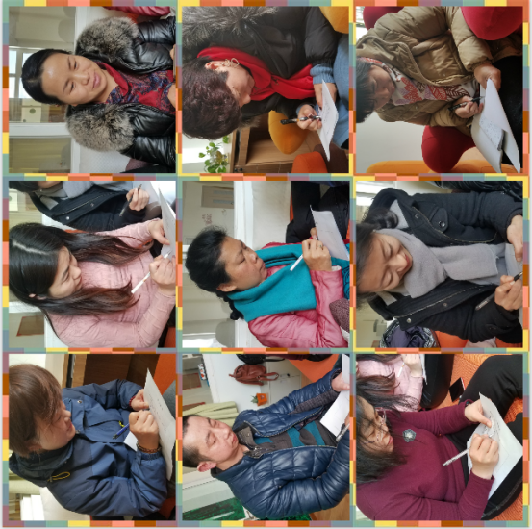
小结：让人兴奋的是来年的3月，咱们的沙龙就有一粒梦的种子会开花，您能从图片中看出是谁种下的这粒种子吗？
四、沙龙感悟分享
家长1：跟随三中吕老师带领的父母成长沙龙已经两个年头，十多期了，不舍得落下每一期，跟随老师的一个面向更多方位的了解孩子的成长，跟随这群进步的父母，让我们，咱们有一种“自”然而来的能量带动，成为日日时时有觉察的人。儿时长辈们常说：说媳妇一定得看看这孩子的娘好不好，当然这个好不好就是品行，德行。其实用得觉的自我理论一对应就更加清晰—“自”里的德行，这样的娃会给家族带来丰厚的家风延续，乃至升华。跟着沙龙的节奏，吕老师又拿出多年前自己的目标（种的梦啊！）在分享过程俨然震撼！所以，先默默写下几个目标，时间、画面、场景等等，感觉生命开始变长，目标肯定实现，就是从来没想过，“梦”还可以这样清楚的种下，并在范围内实现！
种梦，种家风，时代之风，品行之风，就可以走的远而从容淡定！谢谢一群愿意种梦的人走在希望的路上！
家长2：今天是2019年第一堂课家长心理沙龙——种梦，梦想实现开始的地方。从格桑老师得觉理论里面的‘“自我”说起，“自我”和谐，幸福行动。“自”中养德，在家庭中我们每个人都会非常开心非常幸福!心理学是个庞大的体系，从这里能挖掘许多东西，虽然我还不能深入理解，但我相信学会体验“自”的能量，“我”自然会达成这次课说的“梦计划”——能在哪个月份实现，现在想想太有意思了，梦还有计划!为我们的计划行动起来吧！
家长3：很高兴，今天在吕老师主持的沙龙下认识大家，我是来自大巴山深处的农民工，在教育孩子方面，我们确实很缺乏很多经验。因为我们本身的文化水平就很差。但是我会努力跟大家一起学习。今天的沙龙给我感悟是很高的眼界，自和我之间是那么的深奥，给我一种说不出的感觉，但是我心里很明白。在以后我们教育孩子和我们自己走的道路，给了很大的帮助。希望下学期还有机会跟大家和吕老师学习 !
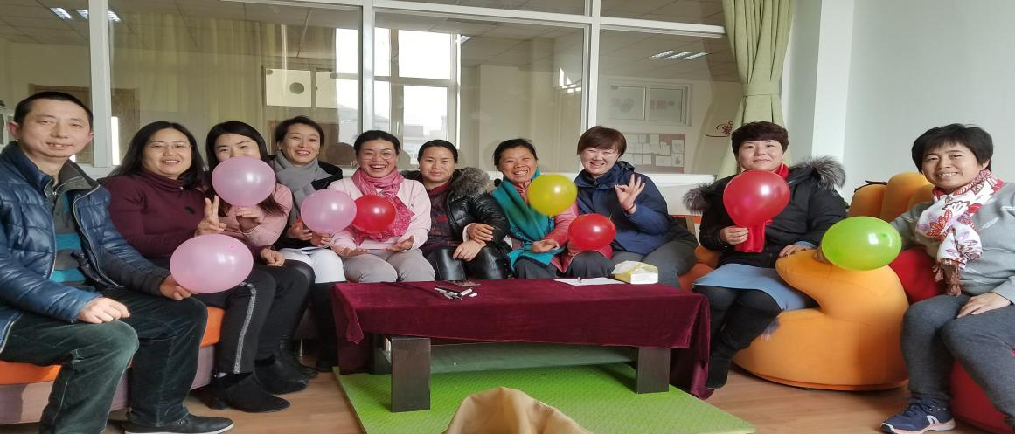
- 总结提升与邀约
带着希望与梦想，2018年的家长沙龙圆满结束，2019年已然开启，新学期新一期的沙龙中会出现您的身影吗？自我和谐，幸福行动，期待您的加入，我们在崂山三中心理中心等您来！

主题：梦想
一、主题回顾
回想上学期“自我和谐 幸福生活”家长沙龙里，有一位家长朋友种下了一个梦，她期望在2019年3月份实现。3月如期而至，让我们来看看她的梦想成真了吗？
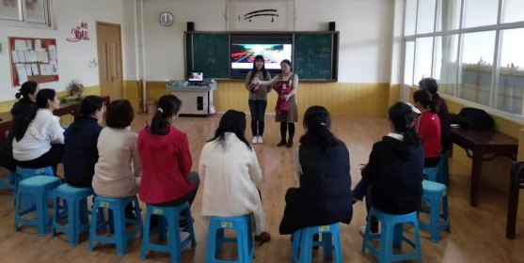
二、家长秀场
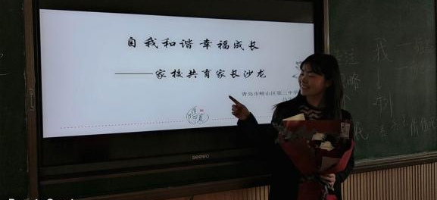
1.家长代表汇报：她兴奋地告诉我们，那个梦提前一个月实现了！现场：掌声回响在现场，久久……

2.提问互动
为什么提前实现了她的梦想？
家长分享：梦想的实现与切实的努力是分不开的，更加自信，说话更有底气，做事更加有勇气……这种蜕变是人生的一大转折。这种变化和经历产生一种感觉——只有家长们突破自我了，变得更强大了，才会影响到孩子，乃至影响到整个家庭。
三、作业：写下101个目标
规则：一张白纸从7个方面写个自己的目标总计101个，不可多不可少。
主题：体验
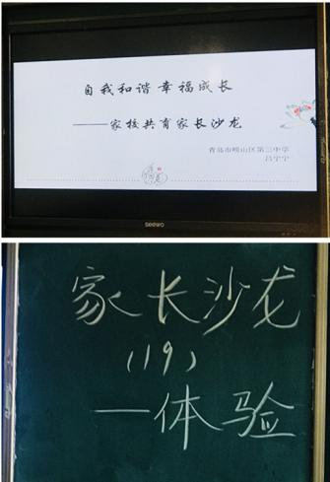
- 热身活动——五禽戏练习
所有人立即进入角色，“认真”和“投入”。
二、作业汇报
1.王爸爸分享自己涵盖家庭生活、自我学习、运动健康和工作管理等几方面的目标，以及实现目标的时间节点。
2.家长对比思考自己制定的目标是否具有可行性。
三、情景演绎
情景一：“自”与“我”的和谐统一
情景二：相“自”与“我”互挣扎
1.孩子的兴趣课程是否应该每天坚持？
2.作业拒绝家长检查怎么办？
小结：在认知逐渐清晰的过程中，家长们对自己孩子特点的认识和应对策略也在潜意识中慢慢形成。

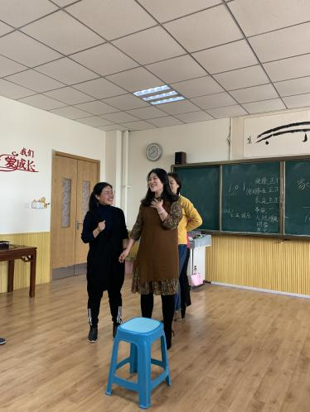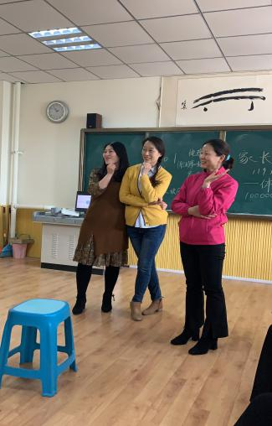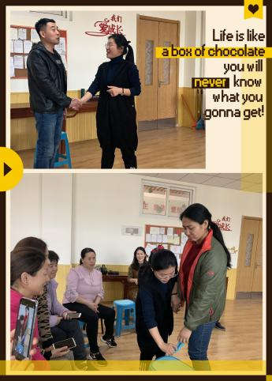
换个角度思考问题，站在孩子的角度，出发点会跟我们大不相同；换个方式处理问题，个体小小的改变，会令问题的解决方法大相径庭。通过体验，家长们对于“规则”又有了新的认识。

主题：活力
一、热身活动——五禽戏练习
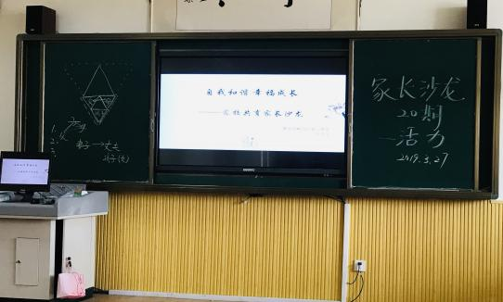
- 情景演绎
情景：强势的妈妈 反抗的孩子
“不，我要跟您！”
？ ？
沉默的爸爸
情节简单，冲突明显。这样的场面，在很多家庭中很常见，出现这样的情况，每个人心中的“潜台词”是什么？处于支配地位的妈妈，往往容易忽略对方的想法和感受，坚持将自己的意见付诸实施，从而激化矛盾。这个时候，该怎么办？
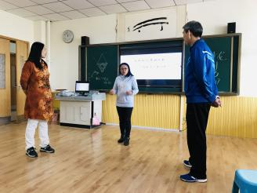
三、互动讨论
“采访”——请“演员们”说出此刻自己心中真实的感受。
小结：
1.听到令人出乎意料的感受，曾经“密不透风”的妈妈，开始思考、开始反省、开始体会、开始理解，甚至豁然开朗。原来，自己可以去提问的，去了解对方的感受，停止抱怨与斥责，摒弃自己的偏见和执念，一切问题，也便迎刃而解。
2.面对无休止斥责孩子的妈妈，和当面强硬制止妈妈行为的爸爸，甚至两人为此吵架，孩子的心中，做何感想？
感受：渐入佳境的“演员们”表演起来已经驾轻就熟，情景再现惟妙惟肖，自我觉醒和自我认知的到来也就自然而然了。即使是相同的事情，在不同的时间、不同的场景、不同的对象中，也会有新的、不同的视角，学习之路无止境。
Introspection is a mirror. It can reflect clearly our errors so that we will have the chance to correct.

